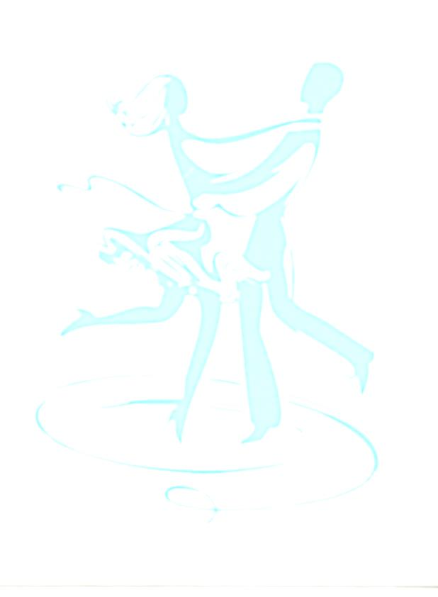
Всероссийская Федерация танцевального спорта и акробатического рок-н-ролла
Федерация танцевального спорта Костромской области
Детско-юношеский центр «АРС», танцевально-спортивный клуб «Тонус»

Приглашение
XVI традиционный турнир по спортивным танцам
«Встречи друзей»
Дата проведения: 24 декабря 2017 г.
Место проведения: г. Кострома, Костромской автотранспортный колледж, ул. Спасокукоцкого,40.
Судейская бригада: члены коллегии судей ВФТСАРР по приглашению организаторов соревнований.
Регистрация: начало за 1,5 часа; окончание за 30 минут до начала соревнований.
Программа соревнований.
Массовый спорт
Категория | Возраст | Дисциплина | Регистрация | Начало
Н2 ; Н3 пары и соло | Все возраста | W,Ch; W,Ch,S | 8.30 | 10.00
Кубки по танцам пары и соло (скейтинг) | 2010 г.р. и мл. | W,Ch | 8.30 | 10.00
Кубки по танцам  пары и соло (скейтинг) | 2008 г.р. и мл. | W,S,Ch | 8.30 | 10.00
Кубок принца (скейтинг) | 2009 г.р. и мл. | W,S,Ch | 8.30 | 10.00
Кубок принцессы (скейтинг) | 2009 г.р. и мл. | W,S,Ch | 8.30 | 10.00
Хобби 2 пары (скейтинг) | 2010 г.р. и мл. | W,Ch | 8.30 | 10.00
Хобби 3 пары (скейтинг) | 2009 г.р. и мл. | W,S,Ch | 8.30 | 10.00
Н4, Н5, Н6 пары и соло | Все возраста | 4 т.; 5 т.; 6 т. | 10.00 | 11.30
Кубки по танцам  пары и соло (скейтинг) | Все возраста | W,V,Q,S,Ch,J | 10.00 | 11.30
Кубок принца (скейтинг) | 2008 г.р. и мл. | W,Q,S,Ch | 10.00 | 11.30
Кубок принцессы (скейтинг) | 2008 г.р. и мл. | W,Q,S,Ch | 10.00 | 11.30
Король паркета (скейтинг) | Все возраста | W,V,Q,S,Ch,J | 10.00 | 11.30
Королева паркета (скейтинг) | Все возраста | W,V,Q,S,Ch,J | 10.00 | 11.30
Хобби 4 пары (скейтинг) | 2008 г.р. и мл. | W,Q,S,Ch | 10.00 | 11.30
Хобби 5 пары (скейтинг) | Все возраста | W,Q,S,Ch,J | 10.00 | 11.30
Кубок стандарта пары и соло  (скейтинг) | Все возраста | W,V,Q | 10.00 | 11.30
Кубок латины пары и соло  (скейтинг) | Все возраста | S,Ch,J | 10.00 | 11.30

Спорт высших достижений
Категория | Возраст | 14.00 | 16.00
Дети I «Н+Е» кл. | 2008 г.р. и мл. | St(3 т.), La(3 т.)
Дети I | 2008 г.р. и мл. |  | St(3 т.), La(3 т.)
Дети II «Н+Е» кл. | 2006- 2007 г.р. | St(3 т.), La(3 т.)
Дети II до «Д» кл. | 2006- 2007 г.р. |  | St (4 т.), La(4 т.)
Юниоры I + Юниоры II «Н+Е» кл. | 2004- 2002 г.р. | St(3 т.), La(3 т.)
*Юниоры I до «Д» кл. | 2005- 2004 г.р. |  | St (4 т.), La(4 т.)
*Юниоры II до «Д» кл. | 2001- 2002 г.р. |  | St (4 т.), La(4 т.)
Молодёжь + Взрослые до «Д»кл.. | 2001 г.р. и ст. |  | St(4 т.), La(4 т.)
Взрослые + Сеньоры «Н +Е» кл. | 1998 г.р. и ст. |  | St(3 т.), La(3 т.)
Взрослые + Сеньоры до «Д» кл. | 1998 г.р. и ст. | St (4 т.), La(4 т.)
Сеньоры I+ II до «Д» кл. | 1972 г.р. и ст. |  | St (4 т.), La(4 т.)
* Возможно объединение групп ЮниорыI, ЮниорыII.
Заявки на участие: просим направлять до 21 декабря 2017 г.- 89536416024 Седова Кристина;
89103751964; 89051526729 Райс Галина; e-mail: rais.galina@yandex.ru
Мы будем рады встрече с Вами на нашем турнире!
С уважением и наилучшими пожеланиями президент ФТСКо Левыкин Михаил

